Làm quen với Linux - môi trường GUI (giao diện đồ họa)
(Tài khoản sudoer: haicuongnguyen)

Thao tác với tài khoản sudoer
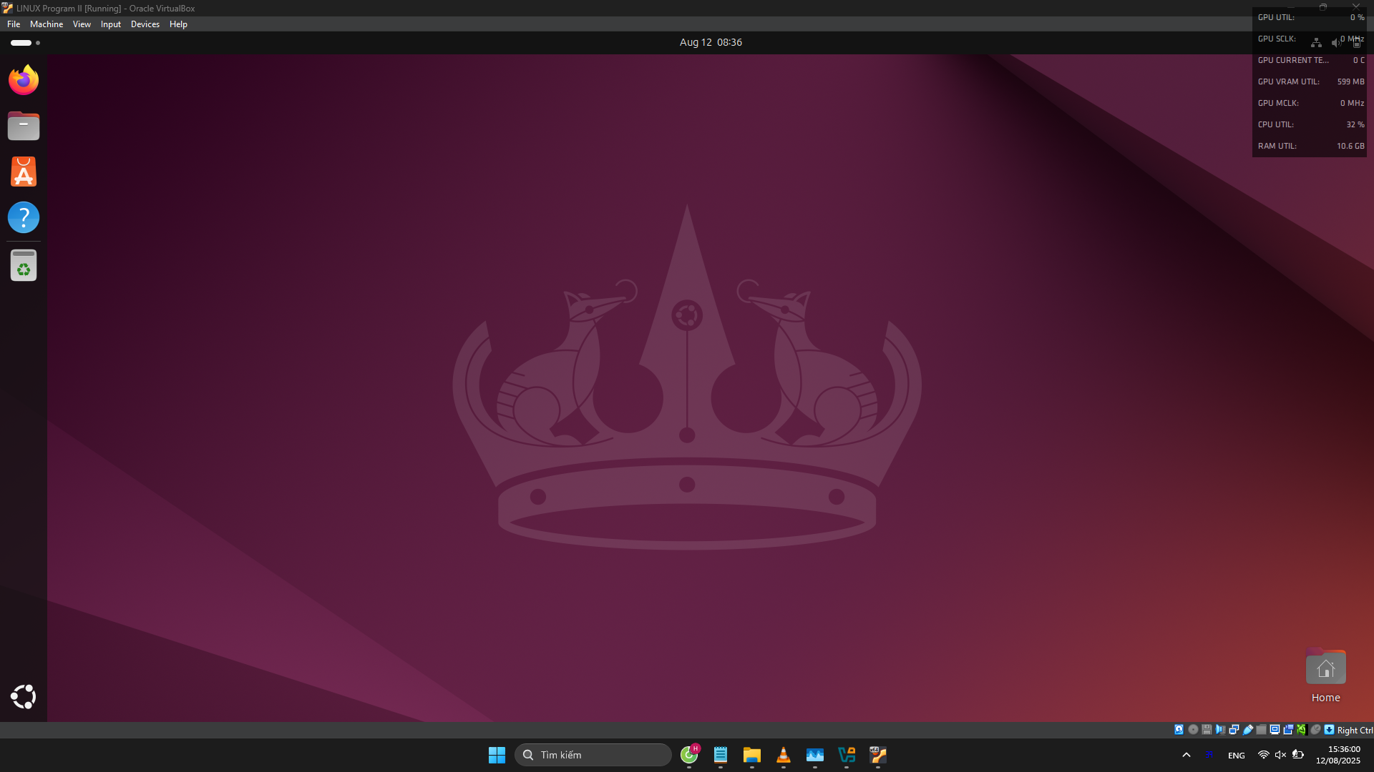
Hình 1: Màn hình giao diện của Ubuntu, trong đó có thư mục Home ở góc dưới màn hình, thanh Launcher bên trái, và bộ điều khiển cài đặt nhanh ở góc trên bên phải màn hình.
Câu 1:
Q: Thanh Launcher góc trái màn hình gồm các shortcut tới chương trình gì? Các chương trình đó dùng để làm gì?
A: Thanh Launcher góc trái màn hình gồm các shortcut tới các chương trình:
- Firefox: ứng dụng trình duyệt web mặc định của Ubuntu
- Files: chương trình quản lý tệp
- App Center: cửa hàng ứng dụng cho Ubuntu
- Help: trợ giúp cho người dùng Ubuntu (yêu cầu internet)
- Recycle Bin: chứa những tệp/ứng dụng bị xóa

Câu 2:
Q: Dùng nút Dash để mở chương trình quản lý Files. Ghi lại các thư mục hiển thị đầu tiên. Đường dẫn tuyệt đối tới các thư mục đó là gì?
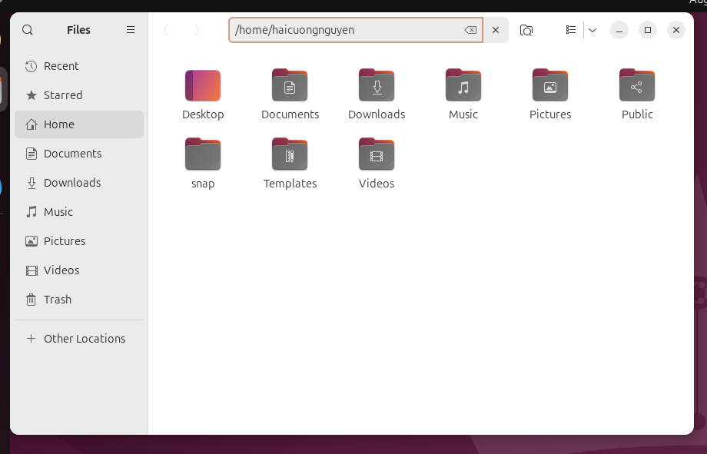
Hình 2: Thanh trạng thái của Ubuntu, với Files được ghim sẵn, đi lèm với nút Dash (dưới cùng)..
A:
- Các thư mục hiển thị khi vào Files gồm: Desktop (màn hình nềm), Documents, Downloads, Music, Pictures, Public, snap, Templates và Videos.
- Theo mặc định, đường dẫn tuyệt dối tới các thư mục này là /home/{tên người dùng} (trong trường hợp này là /home/haicuongnguyen)
Câu 3:
Q: Em hãy ghim shortcut mở chương trình Files vào thanh Launcher để dễ truy cập sau này. Dịch chuyển shortcut đó tới vị trí ngay dưới nút Dash.
A: Theo mặc định, Files được ghim sẵn bên thanh trạng thái.

Câu 4:
Q: Trong Files, mở phần Computer, thì khi đó sẽ hiển thị các thư mục gì? Đường dẫn tuyệt đối tới các thư mục đó là như thế nào?
A:
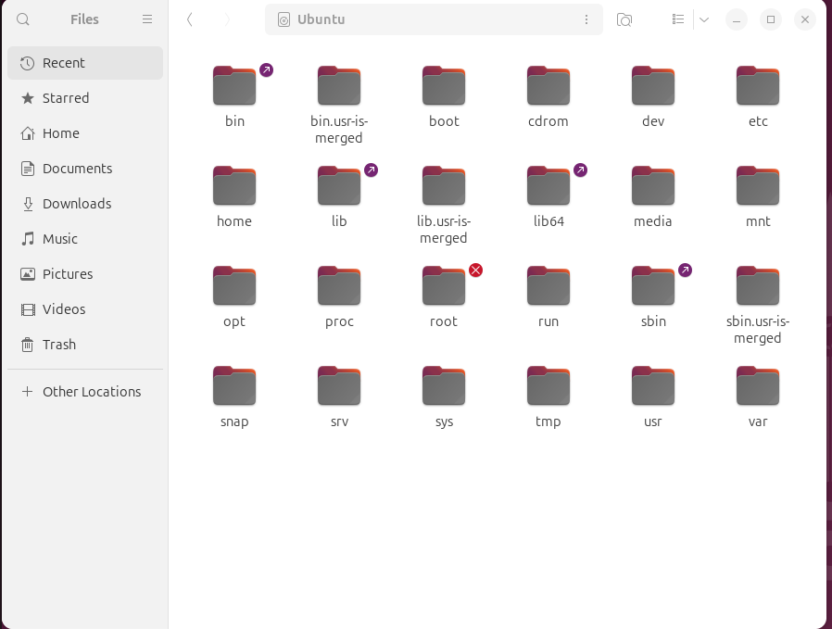
Trong mục Computer (tức là từ ổ đĩa Ubuntu, bằng cách gõ “/” trong tìm kiêm), ta có các thư mục như hình trên: bin, bin.usr-is-merged, boot, cdrom, dev, etc, home, lib, lib.usr-is-merged, lib64, media, mnt, opt, proc, root, run, sbin, sbin.usr-is.merged, snap,srv, sys, tmp, usr, var.
Những file có dấu là các links (tức là shortcut tới các nơi khác trong hệ thống). Dễ hiểu hơn thì nó là những đường tắt.
Những file có dấu là các file/thư mục chỉ có thể truy cập từ mức độ cao nhất (sudo root). Người dùng bình thường không thể truy cập được chúng.

Câu 5:
Q: Với mỗi thư mục trực thuộc trong Computer, em hãy mở thư mục, tạo file TaiLieu.docx trong thư mục đó.
  - Thư mục nào tạo được?
  - Thư mục nào không tạo được? Ubuntu thể hiện điều đó như thế nào?
A: Chỉ có các thư mục /tmp (tập tin tạm) và /home/{người dùng} (ở đây là /home/haicuongnguyen) có thể tạo mới. Các thư mục khác không thể thực hiện được trừ khi được cấp quyền root.
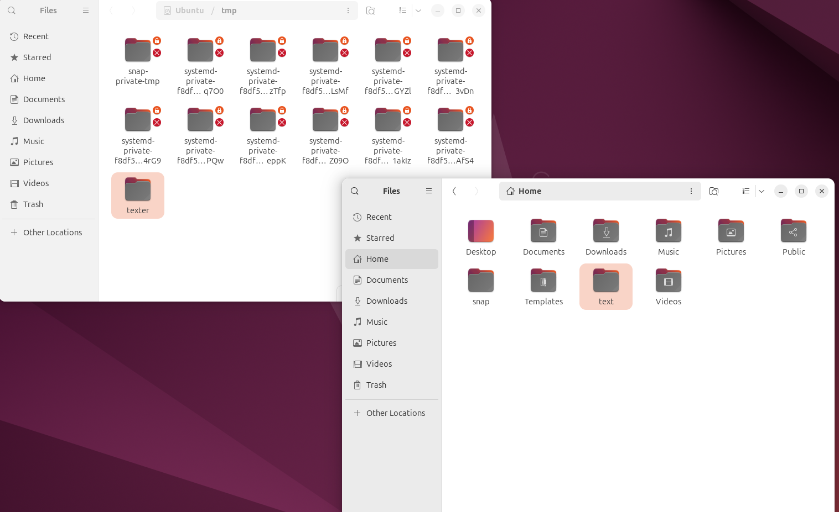
Khi ta thử tạo các file từ những thư mục “không được phép” kể trên, mục New Folder không được tô đậm lên, tức là không được phép.
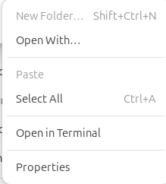
Câu 6:
Q: Hãy xem trong thư mục /home/<tài khoản của em> có nội dung gì? Có giống với các thư mục trong Home hay khi mở Files không?
A: Chúng có các thư mục giống nhau, cả về cách mở từ Files bên thanh Launcher và từ thư mục Home, bởi theo mặc định, khi ta mở File lên, thư mục được mở luôn là Home.
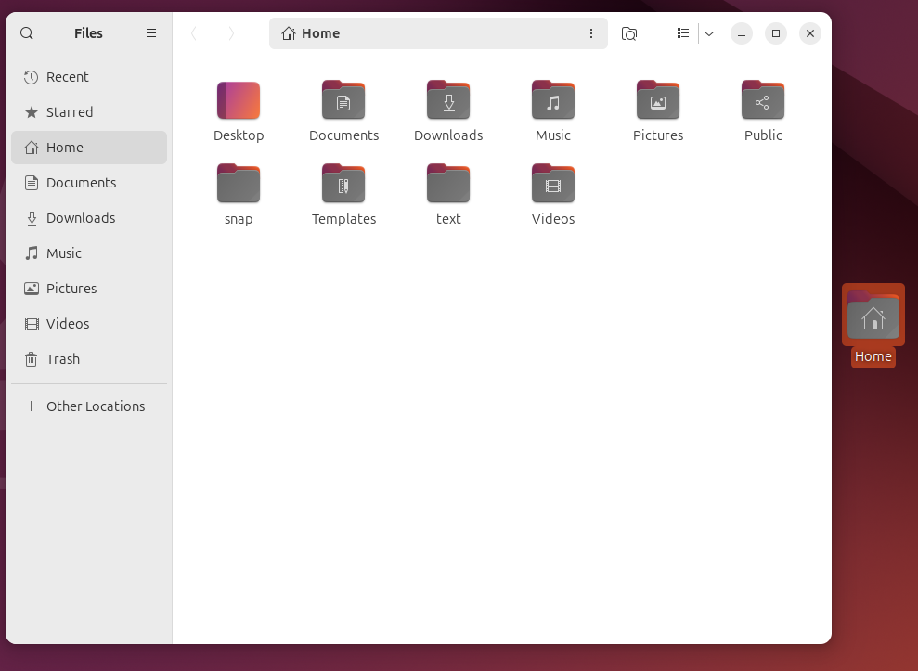
Câu 7:
Q: Mở chương trình quản trị Account để tạo tài khoản mới tên là user01. Loại tài khoản là Standard User.
A: Trước khi có thể tạo user mới, ta cần cấp quyền cho hệ thống. Sau khi cấp quyền, ta thực hiện theo các bước từ hình dưới đây:
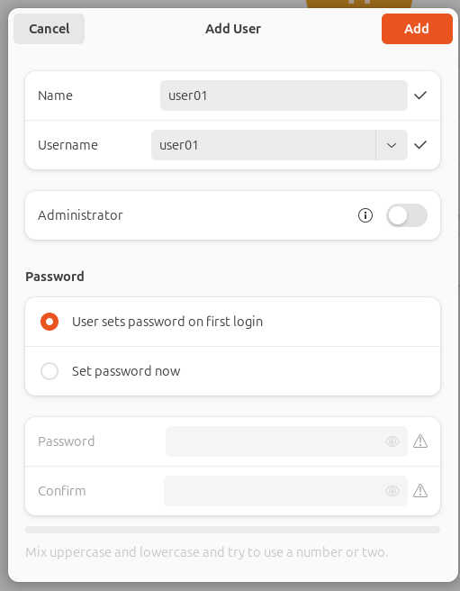
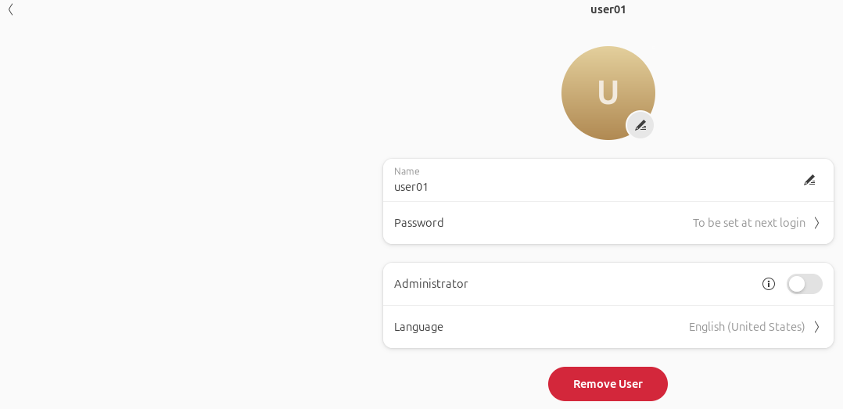
Câu 8:
Q: Dùng Dash để mở chương trình Terminal. Ghim Terminal vào thanh Launcher vào vị trí dưới chương trình Files. Dùng phím tắt Ctrl + Alt + T để mở Terminal.
A:
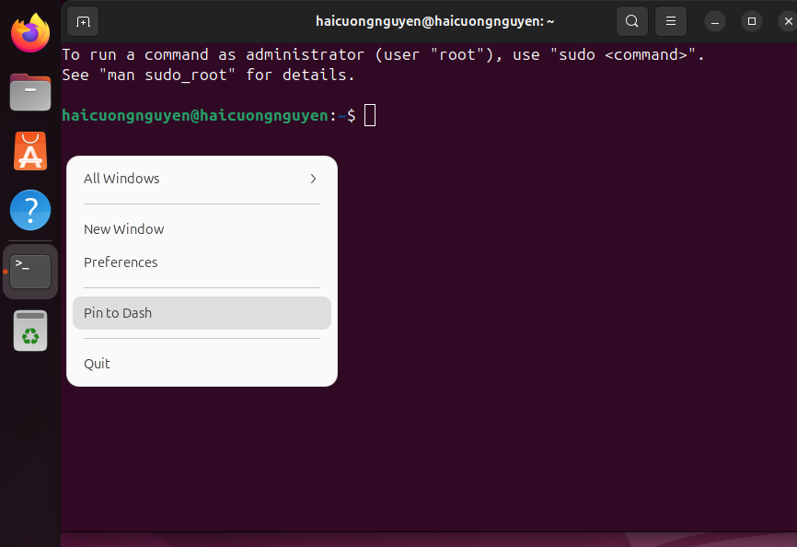

Câu 9:
Q: Mở cửa sổ Terminal rồi chuyển màu chữ thành màu đỏ và màu nền thành màu vàng. Chuyển mức độ trong suốt (Transparent) của Terminal thành 50%. Chuyển đổi nền Terminal thành dạng hình ảnh (có được không?).
A: Nhấp chuột vào biểu tượng ba gạch (cạnh nút thu nhỏ), nhấp vào Preferences -> Profile. Tại dây, trong phần Colors, tắt phần “Use colors from system theme” và “Use transparaency from system theme”, rồi chỉnh màu trong mục Default color theo yêu cầu đề bài.
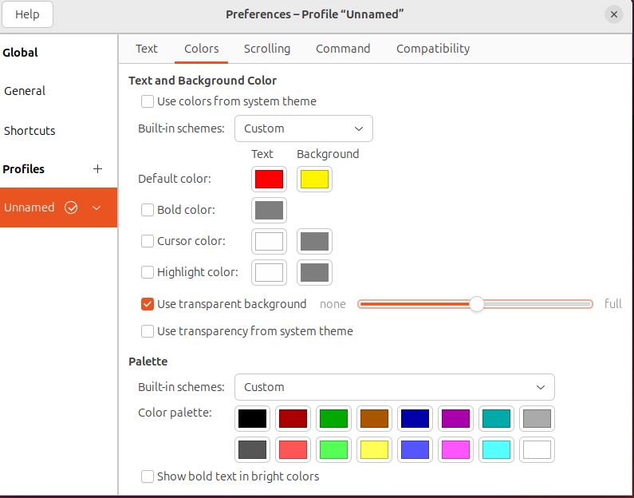
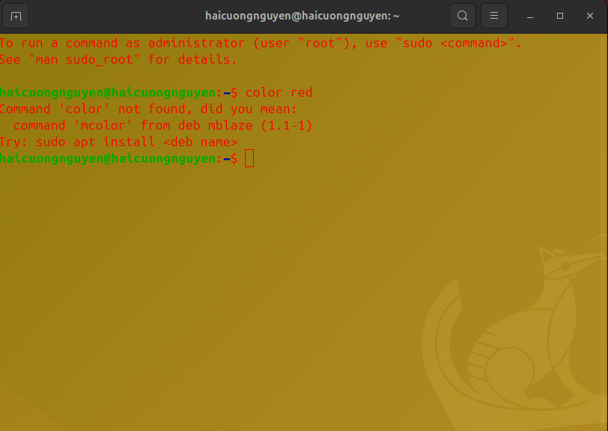
Để dùng ảnh làm nền Terminal (chỉ áp dụng cho các phiên bản từ 18.04 trở về trước), cũng trong cửa sổ (tab) Profile ở trên, tìm đế mục Background và chọn ảnh từ file ta có. Do phiên bản 24.01 LST không chạy Terminal GNOME, nên không thể thực hiện được.
Câu 10:
Q: Tùy chỉnh để có màn hình Ubuntu Desktop đủ rộng (toàn màn hình). Sau khi đã chuyển Full Screen thì chuyển sang chế độ Exclusive Mode (toàn màn hình triệt để - dùng menu View trên VMWare) và chuyển trở lại bằng cách ấn phím Control + Alt. Tìm phần settings để desktop không tự lock sau 5 phút.
A:
- Trong phần Settings, trong mục Power tìm đến mục “Screen Blank”, chỉnh tới 5 phút. Mặc định là sẽ để như vậy.
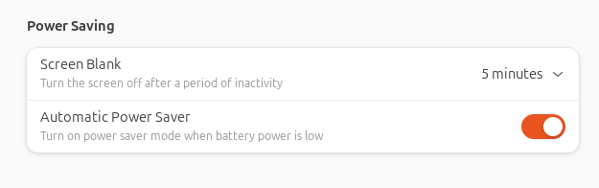
- Về phần toàn màn hình, xem lại trong hình 1 (trang 1). Oracle VirtualBox không có chức năng nào tương ứng với “Exclusive Mode” như trong VMWware, hoặc nếu có, thì là tổ hợp phím Ctrl (Phải) + F.
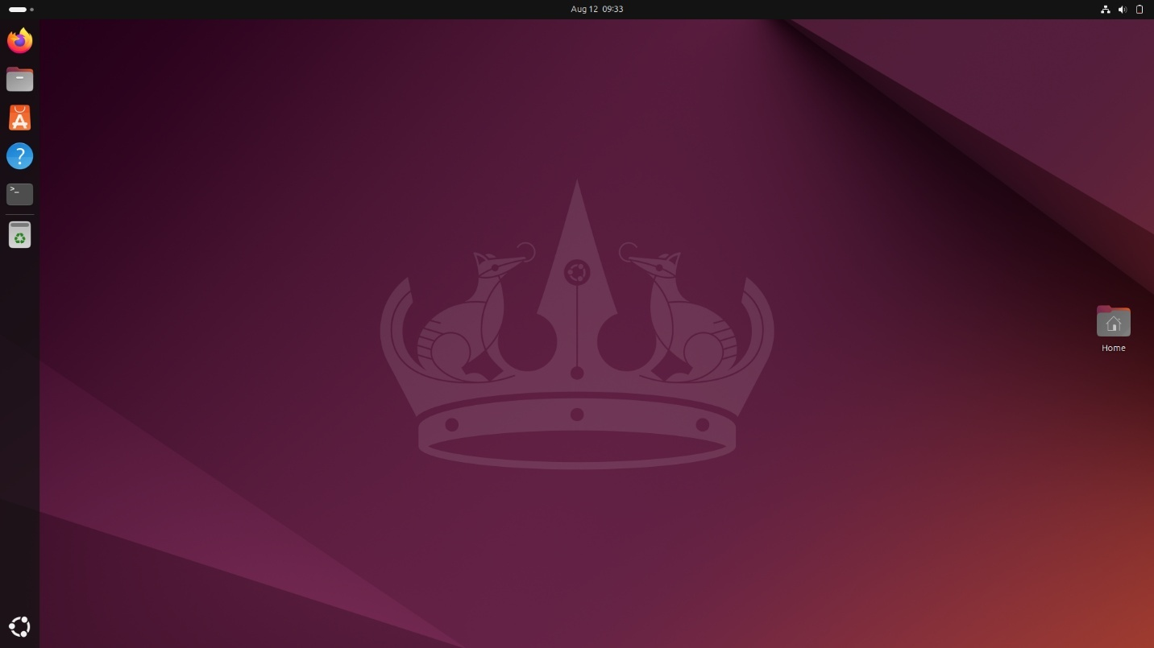

Thao tác với tài khoản root
Q: Xem lại bài giảng LT để có thể activate tài khoản root. Chuyển sang tài khoản root bằng lệnh su root hoặc sudo su, sudo -i.
A: Trước tiên, ta phải đặt mật khẩu mới cho quyền root trước bằng lệnh sudo passwd root. Sau đó, nhập mật khẩu mới, và nhập mật khảu để xác nhận, sau đó gõ lệnh su root, nhập mật khẩu mới kia, ta sẽ truy cập được quyền root (phần mật khẩu sẽ không hiện khi ta gõ).
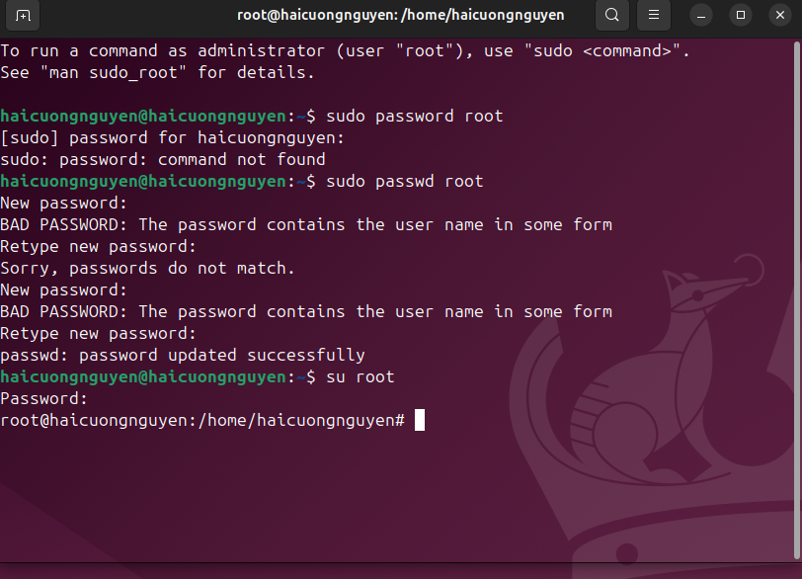

Đăng nhập sang tài khoản user01
Trong màn hình chọn user để khởi động, ta chọn user01 mà ta đã tạo từ trước đó, rồi nhập mật khẩu mà ta tạo từ trước (ví dụ, mật khẩu ta đặt là 12345678 thì gõ lại như vậy):
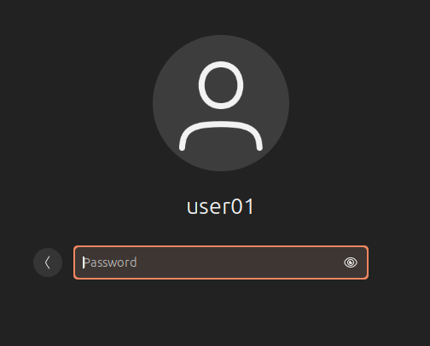
Câu 1:
Q: Điều chỉnh ngày giờ hệ thống. Có thực hiện được hay không?
A: Ta không thể điều chỉnh ngày và giờ trong hệ thống nếu không có sự ủy quyền từ admin.
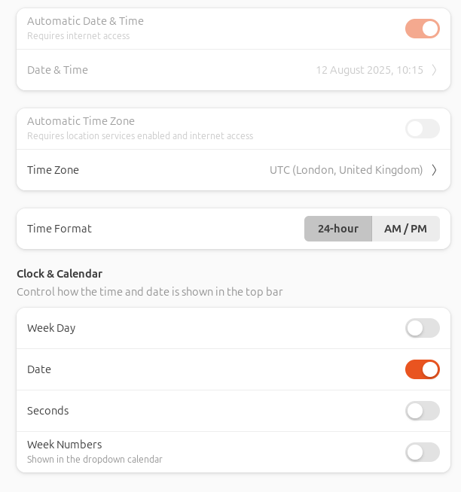
Đề có được truy cập, nhấn vào nút “Unlock” ở góc trên cài đặt, rồi gõ mật khẩu từ admin (ở đây là haicuongnguyen), từ đó ta mới có thể điều chỉnh được.
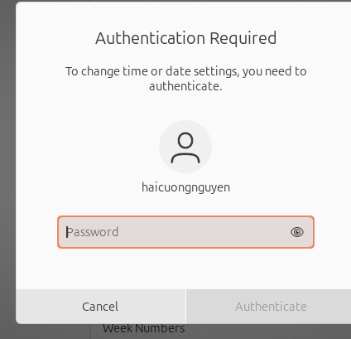
Câu 2:
Q: Dùng tài khoản này để điều chỉnh các thông tin hệ thống có được hay không?
A: Ta hầu như không thể thay đổi hay điều chỉnh (sửa/xóa) các thông tin trong hệ thống (cả ở khía cạnh GUI và Terminal.)
Câu 3:
Q: Dùng tài khoản này để cài đặt/gỡ bỏ các chương trình?
A: Ta cũng không thể cài đặt ứng dụng hay gỡ cài đặt từ cửa hàng ứng dụng với tư cách là user bình thường, và cũng tương tự như trê, ta phải được ủy quyền từ admin.
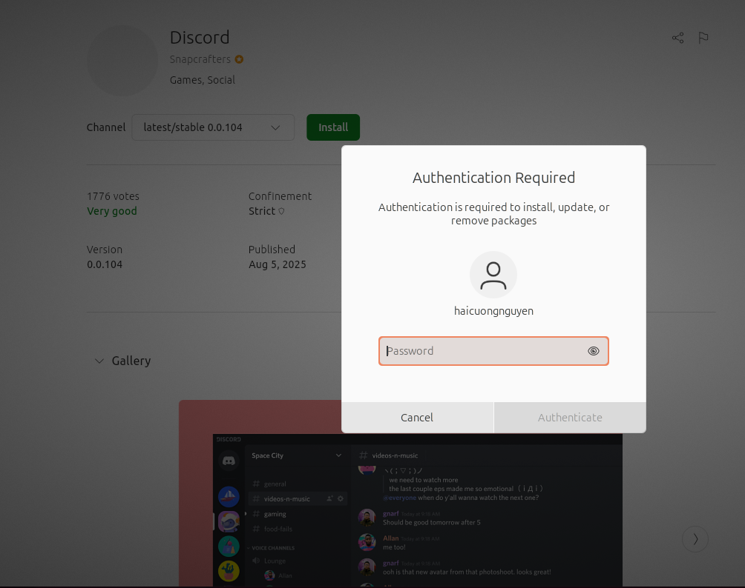
Câu 4:
Q: Dùng tài khoản này để thêm một tài khoản khác?
A: Tương tự như trên. Ta cũng không thể thêm hay xóa người dùng với tư cách là người dùng bình thường.
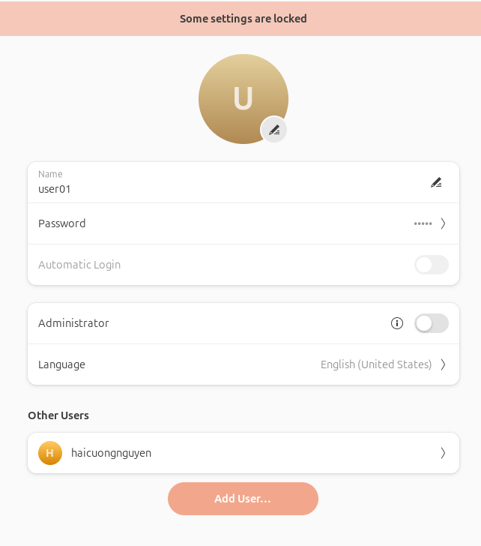


Làm quen với hệ thống phím tắt của Ubuntu
Q: Ở giao diện Desktop, ấn và giữ phím Windows để hiển thị gợi ý về phím tắt. Ghi lại nội dung các phím tắt này.
A: Nhấn giữ phím Super (phím Windows) để hiển thị gợi ý phím tắt. Tuy nhiên, cách này chỉ có thể dùng cho các bản từ 18.04 trở về trước Với các bản về sau, tùy theo phiên bản mà không thể thực hiện được (như của tôi, chẳng hạn).
Dưới đây là các tổ hợp phím trong Ubuntu trong phần cài đặt, dùng cho bản 24.04:
- Ctrl + Alt + T: khởi động Terminal
- Ctrl + Super + D: ẩn toàn bộ cửa sổ
- Shift+Super+Down: Move window one monitor down
- Shift+Super+Left: Move window one monitor to the left
- Shift+Super+Right: Move window one monitor to the right
- Shift+Super+Up: Move window one monitor up
- Shift+Super+PageUp: Move window one workspace to the left
- Shift+Super+PageDown: Move window one workspace to the right
- Shift+Super+End: Move window to last workspace
- Super + Tab: thuyên chuyển giữa hai tab ứng dụng
- Ctrl + Alt + Tab: thuyên chuyển vị trí điều khiển (ứng dụng, Dash,…)
- Shift + Ctrl + Alt + R: quay màn hình
- Shift + Print: chụp ảnh màn hình (toàn màn hình)
- Alt + Print: chụp ảnh màn hình (cửa sổ)
- Super + L: khóa máy tính
- Ctrl + Alt + Delete: đăng xuất
- Super + S: mở trình cài đặt nhanh
- Super + A: xuất toàn bộ ứng dụng
- Alt + F2: chạy phần command prompt
- Alt + Space: chuột phải
- Alt + F4: đóng cửa sổ
- Super + H: ẩn cửa sổ
- Alt + F7: di chuyển cửa sổ
- Alt + F8: điều chỉnh kích cỡ cửa sổ
- Alt + F10: phóng to cửa sổ (maximize)
- Các bàn phím mũi tên: điều hướng

Thao tác với giao diện dòng lệnh
Q: Dùng phím tắt Ctrl + Alt + F1 -> F6 để chuyển sang giao diện dòng lệnh. Để chuyển về chế độ đồ họa gõ Ctrl + Alt + F7.
Đăng nhập vào tài khoản của em ở giao diện dòng lệnh. Thực hiện một vài lệnh như date, cal, ls, ls $HOME, hostname, cat /etc/passwd, cat /etc/group… Thực hiện xem lịch sử lệnh (bằng lệnh history, history 10) và gọi lại các lệnh đã thực hiện (Ctrl +R + một phần của lệnh).
Sau đó thoát chế độ dòng lệnh và chuyển về chế độ đồ họa.
A: Trong bản Ubuntu 24.04, để chuyển về giao diện dòng lệnh, ta nhấn tổ hợp Ctrl + Alt + F2 tới F6. Trong màn hình đó, ta phải viết user (tức là người dùng) và nhập mật khẩu được đăng ký cho người dùng ấy. Sau khi ta nhập mật khẩu đúng, đây là màn hình:
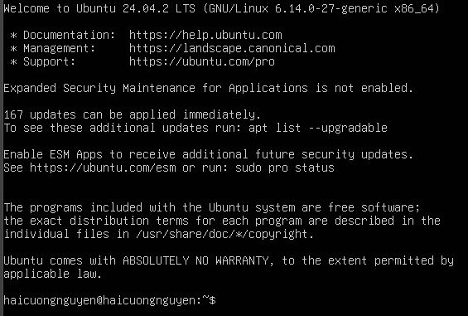
Một vài câu lệnh có thể thực hiện ví dụ:
- Date: 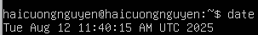 - dùng để xem thời gian.
- Cal: 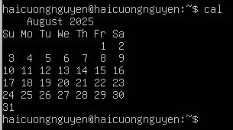 - dùng để xem lịch trong tháng.
- Truy cập root: 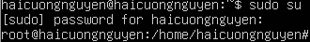
- Ls: - dùng để xem các tập tin. Lệnh dir cũng có thể thực hiện tương tự.
- ls $HOME: - xem các tập tin trong thư mục HOME.
- rmdir text: 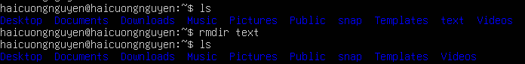 - xóa thư mục có tên là “text”.
- cat /etc/passwd: 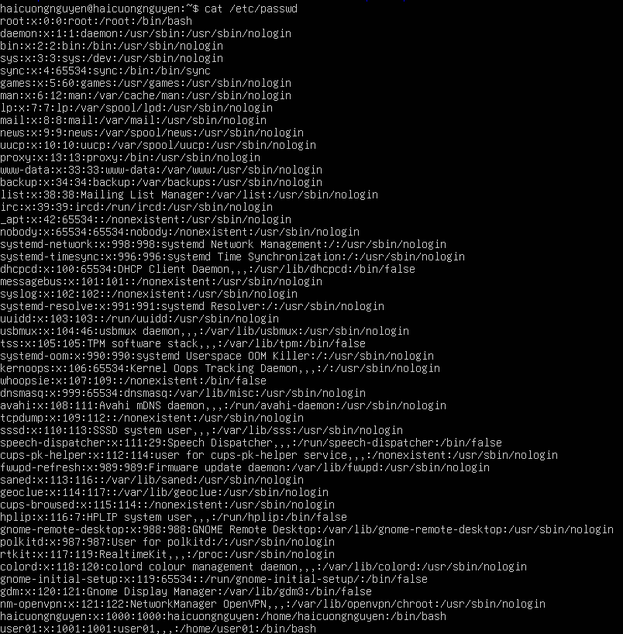- hiển thị nội dung của các file trong thư mục etc/passwd.
- Khi ta nhấn giữ Ctrl +R: nó sẽ lọc lại các câu lệnh mà ta đã gõ trước đó. Ví dụ:
- history 10: 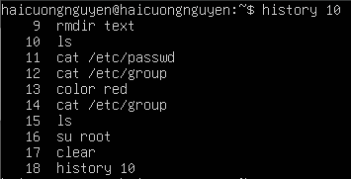 - xuất ra 10 câu lệnh gần nhất mà ta đã gõ, tính cả câu lệnh “history 10”.
- sudo apt install: cài đặt một tiện ích nào đó.
Để thuyên chuyển giữa các màn hình dòng lệnh, nhấn tổ hợp Ctrl + Alt + F3 tới F6. Lúc đó, một cửa sổ dòng lệnh mới hiện ra nếu chưa tạo.
Để trở về màn hình GUI, nhấn tổ hợp Ctrl + Alt + F1.

